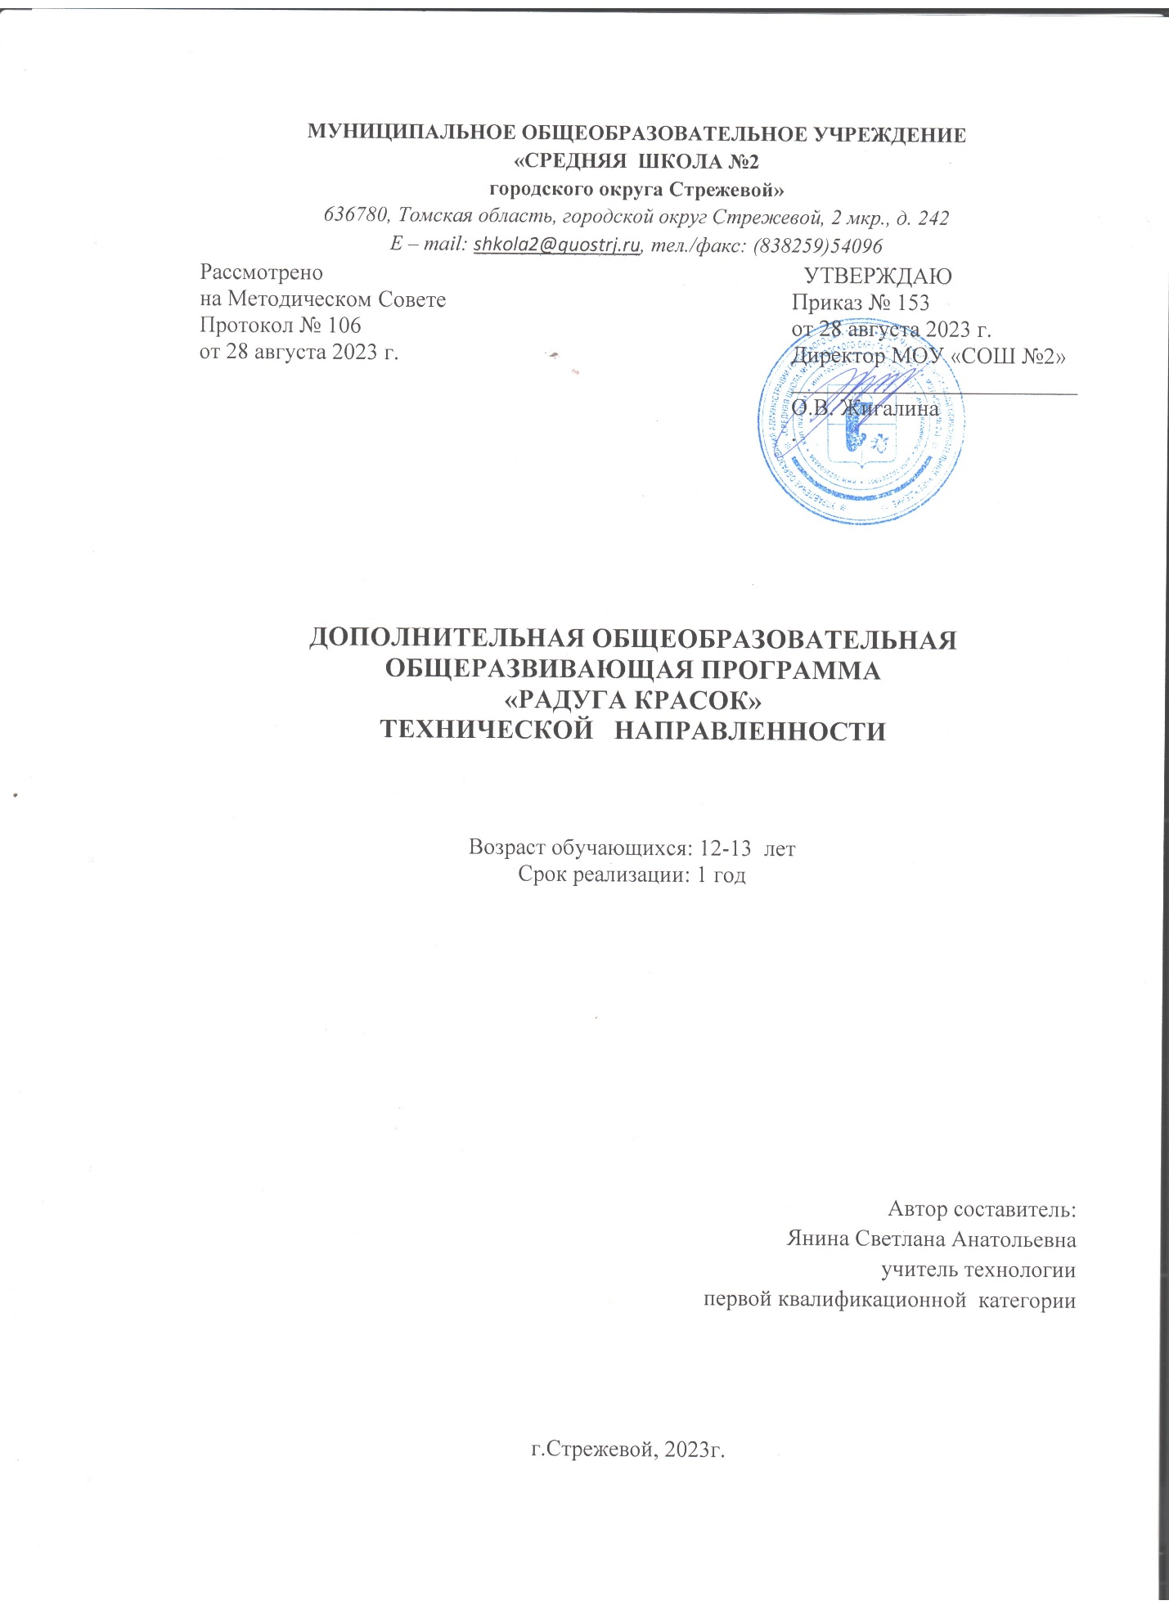

**Пояснительная записка.**

Ежедневно ребенок открывает для себя новое в окружающем его мире. Этими открытиями он делится с близкими. Зачастую он берет карандаш и на листе бумаги пытается показать увиденное.

Поэтому, в системе эстетического, творческого воспитания подрастающего поколения особая роль принадлежит изобразительному искусству.

Умение видеть и понимать красоту окружающего мира, способствует воспитанию культуры чувств, развитию художественно-эстетического вкуса, трудовой и творческой активности, воспитывает целеустремленность, усидчивость, чувство взаимопомощи, дает возможность творческой самореализации личности.

**Актуальность** программы обусловлена тем, что происходит сближение содержания программы с требованиями жизни. В настоящее время возникает необходимость в новых подходах к преподаванию эстетических искусств, способных решать современные задачи творческого восприятия и развития личности в целом. Развитие детского творчества является актуальной проблемой современной педагогики и ставит перед системой образования основную цель - воспитание творческого подхода к преобразованию окружающего мира, активности и самостоятельности мышления. Изобразительное искусство таит в себе огромные возможности для развития творческого потенциала, фантазии и интуиции.

**Новизна** программы состоит в том, что в процессе обучения, учащиеся получают знания о закономерностях строения формы, о линейной и воздушной перспективе, цветоведении, композиции, декоративной стилизации форм, правилах лепки, рисования, аппликации, а также о наиболее выдающихся мастерах изобразительного искусства, красоте природы и человеческих чувств.

Не надо думать, что прекрасное находится только в музеях. Прекрасное всегда рядом. Очень часто мы этого не замечаем, но если заметили… Все это вызывает желание творить. Необходимо не просто научить ребенка приемам художественного изображения и декоративного рисования, а способствовать развитию у детей интереса к творческой деятельности, любознательности и воображения, превратить рисование в средство познания окружающего мира, где ребенок будет преобразователем.

В процессе создания рисунка, поделки ребенок испытывает разнообразные чувства: радуется красивому изображению, созданному им, огорчается, если что-то не получается в работе над своим произведением, приобретает различные знания: уточняются и углубляются его представления об окружающем мире. Ребенок чувствует себя творцом. Искусство помогает справиться со стрессом, учит управлять своими эмоциями, избавляет от страха и тревожности, развивает мелкую моторику…

Занятия изобразительным искусством являются эффективным средством приобщения детей к изучению народных традиций. Знания, умения, навыки воспитанники демонстрируют своим сверстникам, выставляя свои работы.

Педагогическая целесообразность программы кружка объясняется формированием высокого интеллекта духовности через мастерство. Целый ряд специальных заданий на наблюдение, сравнение, домысливание, фантазирование служат для достижения этого.

Программа кружка направлена на то, чтобы через труд и искусство приобщить детей к творчеству.

**Основная цель программы:**

приобщение через изобразительное творчество к искусству, развитие эстетической отзывчивости, формирование творческой и созидающей личности, социальное и профессиональное самоопределение.

Поставленная цель раскрывается в следующих задач:

• воспитательной – формирование эмоционально-ценностного отношения к окружающему миру через художественное творчество, восприятие духовного опыта человечества – как основу приобретения личностного опыта и самосозидания;

• художественно-творческой – развития творческих способностей, фантазии и воображения, образного мышления, используя игру цвета и фактуры, нестандартных приемов и решений в реализации творческих идей;

• технической – освоения практических приемов и навыков изобразительного мастерства (рисунка, живописи и композиции).

**Основные дидактические принципы программы:** доступность и наглядность, последовательность и систематичность обучения и воспитания, учет возрастных и индивидуальных особенностей детей. Обучаясь по программе, дети проходят путь от простого к сложному, с учётом возврата к пройденному материалу на новом, более сложном творческом уровне.

Программой кружка предусмотрено, чтобы каждое занятие было направлено на овладение основами изобразительного искусства, на приобщение обучающихся к активной познавательной и творческой работе. Процесс обучения изобразительному искусству строится на единстве активных и увлекательных методов и приемов учебной работы, при которой в процессе усвоения знаний, законов и правил изобразительного искусства у школьников развиваются творческие начала.

**Методы:**

Для качественного развития творческой деятельности юных художников программой предусмотрено:

· Предоставление обучающемуся свободы в выборе деятельности, в выборе способов работы, в выборе тем.

· Система постоянно усложняющихся заданий с разными вариантами сложности позволяет овладевать приемами творческой работы всеми обучающимися.

· В каждом задании предусматривается исполнительский и творческий компонент.

· Создание увлекательной, но не развлекательной атмосферы занятий.

· Создание ситуации успеха, чувства удовлетворения от процесса деятельности.

· Объекты творчества обучающихся имеют значимость для них самих и для общества.

Обучающимся предоставляется возможность выбора художественной формы, художественных средств выразительности. Они приобретают опыт художественной деятельности в графике, живописи. В любом деле нужна «золотая середина». Если развивать у ребенка только фантазию или учить только копировать, не связывая эти задания с грамотным выполнением работы, значит, в конце концов, загнать ученика в тупик. Поэтому, традиционно совмещаются правила рисования с элементами фантазии.

Применяются такие методы, как **репродуктивный** (воспроизводящий); **иллюстративный** (объяснение сопровождается демонстрацией наглядного материала); **проблемный** (педагог ставит проблему и вместе с детьми ищет пути её решения); эвристический (проблема формулируется детьми, ими и предлагаются способы её решения).

Среди методов такие, как беседа, объяснение, лекция, игра, конкурсы, выставки, праздники, эксперименты, а также групповые, комбинированные, чисто практические занятия. Некоторые занятия проходят в форме самостоятельной работы, где стимулируется самостоятельное творчество.

**Задачи кружка:**

• Овладение учащимися элементарными знаниями в живописи, графике, декоративно - прикладном искусстве;

• Развитие наблюдательности, творческих способностей и творческой активности, пространственного мышления, эстетического вкуса, фантазии;

• Воспитание интереса и любви к искусству;

• Формирование умений и навыков в работе с различными средствами искусства.

На занятиях дети знакомятся с различными техниками выполнения работ, основными и дополнительными цветами, узнают больше об окружающем мире, учатся использовать различные материалы, создавать композиции, смешивать цвета…

Для выполнения творческих заданий учащиеся могут выбрать разнообразные художественные материалы и технику выполнения.

Возможна перестановка тем или изменение заданий по необходимости, а также, возможно более глубокое изучение тем с изменением часов работы.

Возраст обучающихся, участвующих в реализации данной образовательной программы

– ученики 8 классов.

Учащиеся должны уметь:

• самостоятельно выполнять различные учебные творческие рисунки и художественные поделки, используя основы изобразительной грамоты и добиваясь художественно-образной выразительности;

• при выполнении рисунков применять различные средства художественной выразительности: оригинальное композиционное и цветовое решение, контрасты, светотени, технические приемы работы карандашом, акварелью и др.;

• использовать приемы рисования карандашом, тушью, фломастерами, акварельными и гуашевыми красками;

• учиться видеть, т.е. систематически наблюдать, сравнивать, запоминать увиденное и постоянно тренироваться, выполняя наброски и зарисовки предметов и явлений с натуры и по памяти;

• работать с подручными материалами,

• использовать полученные знания на практике.

К концу обучения учащиеся должны знать:

• систему теоретических основ изобразительного искусства (законы и закономерности конструктивного строения формы, перспективы, светотени, цветоведения, композиции);

• последовательность ведения работы по любому виду художественно-творческой деятельности — по рисунку, живописи, тематической или декоративной композиции;

• законы линейной и воздушной перспективы;

• выяснить, от чего зависит выразительность изображаемых предметов и как влияет цветовое окружение на изменение их окраски;

• иметь более полное представление о различных видах декоративных и графических работ: росписи, аппликации, витраже, гравюре…

**Режим занятий:**

Количество занятий в неделю 1 час. В год проводится 33 занятия. Длительность занятия в группе - 45 мин

Форма занятий - тематическая совместная деятельность педагога и ребенка в форме кружковой работы

Формы подведения итогов в конце года реализации дополнительной образовательной программы:

-Проведение выставок детских работ

-Проведение открытого мероприятия

-Проведение мастер-класса среди педагогов

**Ожидаемый результат**

Посредством данной программы педагог получит возможность более эффективно решать задачи воспитания и обучения детей. Так как представленный материал способствует:

-развитию моторики рук;

-улучшению цветовосприятия;

- концентрации внимания;

-повышению уровня воображения и самооценки.

-расширение и обогащение художественного опыта.

-формирование предпосылок учебной деятельности (самоконтроль, самооценка, обобщенные способы действия) и умения взаимодействовать друг с другом.

-сформируются навыки трудовой деятельности

-активность и самостоятельность детей в изодеятельности;

-умение находить новые способы для художественного изображения;

-умение передавать в работах свои чувства с помощью различных средств выразительности.

Реализация программы кружка поможет детям творчески подходить к видению мира, который изображают, и использовать для самовыражения любые доступные средства

**Содержание программы:**

**8 класс**

1. На морском дне (частица моря в большом круге). Воспоминания о лете.

2. Рисование осеннего пейзажа

3 Золотая Осень.

4. Рисование осеннего натюрморта.

5. Рисование на тему «Мой город»

6. Рисование человека «Зарубежный гость».

7. Рисование на тему «Танцы народов мира».

8. Портрет девушки или молодого человека в3/4

9. Пластилинография «Портрет моего друга»

10.Выполнение аппликации «Страшная сказка» по произведению Ш.Перро «Красная

шапочка»

11.Рисование домашних и диких животных.

12. Рисование животных жарких стран

13.Выполнение скульптуры «Сказочное животное»

14.Рисование в красках «Новогодняя ночь».

15. Рисование зимнего пейзажа «Зимний сад с беседкой».

16. Вырезанки.

17.Иллюстрирование сказки Г.Х.Андерсена «Русалочка».

18.Рисование портрета сухой кистью.

19.Аллегорическое изображение времен года.

20.Выполнение рисунка в технике граттаж «Фантастический лес».

21.Рисование цветов в весеннем натюрморте.

**Итого часов – 34.**

**Тематическое планирование кружка «Радуга красок»**

|  |  |  |  |  |  |
| --- | --- | --- | --- | --- | --- |
| **№** | **Название темы** | **Техника исполнения** | **Примечание** | **часы** | **даты** |
| 1 | На морском дне  (частица моря в  большом круге). Воспоминания о лете. | Аппликация,  живопись. | Выполнение фона | 1 |  |
| 2 | Завершение работы | Аппликация | Создание единой композиции | 1 |  |
| 3 | Рисование осеннего пейзажа. | Живопись | Выполнение эскиза. | 1 |  |
| 4 | Завершение работы | Живопись | Прорисовка  элементов. | 1 |  |
| 5 | Золотая осень. | Живопись |  | 1 |  |
| 6 | Завершение работы | Монотипия,  кляксография |  | 1 |  |
| 7 | Рисование осеннего натюрморта. | Живопись |  | 1 |  |
| 8 | Мой город | Рисунок в квадрате с декоративной рамкой |  | 1 |  |
| 9 | Зарубежный гость. | Живопись, графика на  выбор | Изучение культуры выбранной страны | 1 |  |
| 10 | Завершение работы |  |  | 1 |  |
| 11 | Танцы народов мира | Техника по выбору | Передача движения, экспрессия | 1 |  |
| 12 | Завершение работы |  |  | 1 |  |
| 13 | Портрет девушки или молодого человека в3/4 | Графика |  | 1 |  |
| 14 | Завершение работы |  |  | 1 |  |
| 15 | «Портрет моего друга» | Пластилинография | Рисунок пластилином на картоне | 1 |  |
| 16 | Завершение работы |  |  | 1 |  |
| 17 | Страшная сказка | Аппликация по сказке «Красная шапочка» | Композиция темного леса | 1 |  |
| 18 | Завершение работы |  |  | 1 |  |
| 19 | Рисование домашних и диких животных | Рисование углем или цветными карандашами | По выбору | 1 |  |
| 20 | Рисование животных жарких стран |  |  | 1 |  |
| 21 | Сказочное животное | Скульптура | Работа в объеме | 1 |  |
| 22 | Рисование в красках «Новогодняя ночь». | Живопись |  | 1 |  |
| 23 | Завершение работы |  |  | 1 |  |
| 24 | Рисование зимнего пейзажа «Зимний сад с беседкой». | Живопись по тонированной бумаге | Гуашь | 1 |  |
| 25 | Вырезанки (вытынанки) | Аппликация | Изучение техники создания картины при помощи бумаги и ножниц | 1 |  |
| 26 | Завершение работы |  |  | 1 |  |
| 27 | Иллюстрирование сказки Г.Х.Андерсена «Русалочка». | Работа на необычном формате | Фломастер, гелиевая ручка | 1 |  |
| 28 | Завершение работы |  |  | 1 |  |
| 29 | Рисование портрета сухой кистью. | Живопись | Изучение новой техники | 1 |  |
| 30 | Аллегорическое изображение времен года. |  | Сочетание разных техник исполнения работы | 1 |  |
| 31 | Выполнение рисунка в технике граттаж «Фантастический лес»; домашнее завершение работы |  |  | 1 |  |
| 32 | Рисование цветов в весеннем натюрморте; домашнее завершение работы | Техника любая | По выбору | 2 |  |
| 33 | Выставка художественного творчества кружка «Радуга красок» |  | Аттестация за проделанную работу в форме конкурса «Лучшая работа года» | 1 |  |
|  | **Итого:** |  |  | **34 часа** |  |

**Список литературы**

1. Лебедева Е.Н. Использование нетрадиционных техник [Электронный ресурс]: <http://www.pedlib.ru/Books/6/0297/6_0297-32.shtml>
2. Швайко Г. С. Занятия по изобразительной деятельности. - Москва. 2003.
3. Литература:
4. Серия книг «Школа рисования» Издательство Мир книги 2008 г.
5. В.П.Кокуев «Учим детей чувствовать и создавать прекрасное» Ярославль 2001 г.
6. Интернет-ресурсы.